课程设计题目一

**实验项目名称：PING程序设计**

**实验项目性质：综合性**

**所属课程名称：计算机网络**

**实验计划学时：四个题目总共2周**

1. **实验目的**

PING程序是我们使用的比较多的用于测试网络连通性的程序。PING程序基于ICMP，使用ICMP的回送请求和回送应答来工作。由计算机网络课程知道，ICMP是基于IP的一个协议，ICMP包通过IP的封装之后传递。

课程设计中选取PING程序的设计，其目的是希望同学们通过PING程序的设计，能初步掌握TCP/IP网络协议的基本实现方法，对网络的实现机制有进一步的认识。

1. **实验内容和要求**

1、RAW模式的SOCKET编程

PING程序是面向用户的应用程序，该程序使用ICMP的封装机制，通过IP协议来工作。为了实现直接对IP和ICMP包进行操作，实验中使用RAW模式的SOCKET编程。

熟悉SOCKET的编程，包括基本的系统调用如SOCKET、BIND等；

2、具体内容

1. 定义数据结构

需要定义好IP数据报、ICMP包等相关的数据结构；

1. 程序实现

在WINDOWS环境下实现PING程序；

1. 程序要求

在命令提示符下输入：

PING ΧΧΧ.ΧΧΧ.ΧΧΧ.ΧΧΧ

其中ΧΧΧ为目的主机的IP地址，不要求支持域名，对是否带有开关变量也不做要求。不带开关变量时，要求返回4次响应。

返回信息的格式：

REPLY FROM ΧΧΧ.ΧΧΧ.ΧΧΧ.ΧΧΧ

或

REQUEST TimeOut （无法PING通的情况）。

1. **实验主要仪器设备和材料**

联网计算机。

1. 实验方法

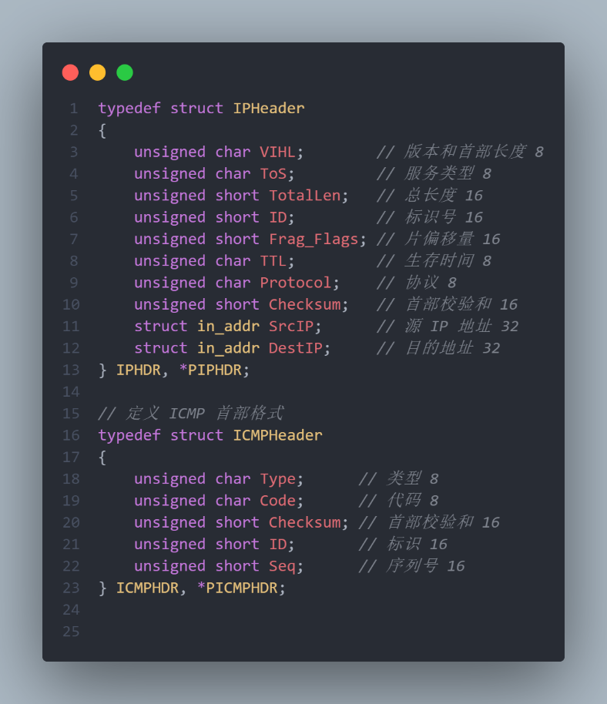

分别定义了ip首部和icmp首部,其中ip首部将版本和首部长度放在一起以8位的u_char表示 标志和片偏移量放在一起以16位的u_short表示,源地址和目的地址用了in_addr这个专门存储ip地址的32位的数据结构表示.

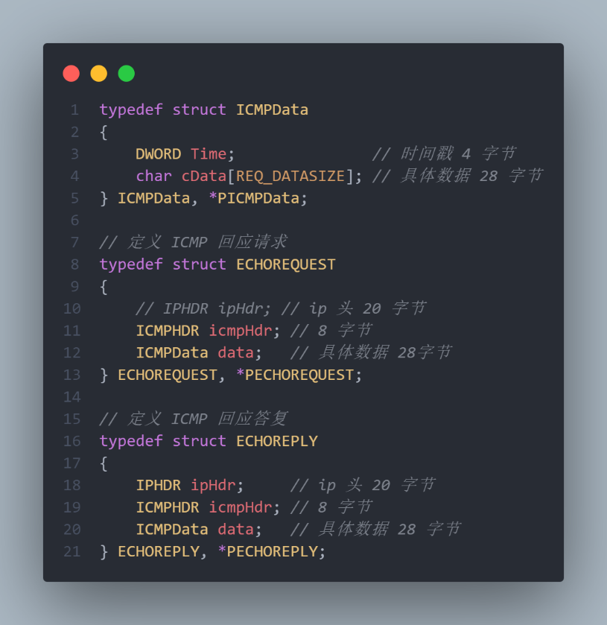

此前定义了ip首部,icmp首部,而在icmp的数据部分,用了4字节的DWORD来存储发送或者接收时间,其余的28字节则用数据填充,组成了32字节的icmp数据部分.所以ip首部,icmp首部,以及icmp的数据部分共同组成了ping程序发送的回送请求报文和回送回答报文.

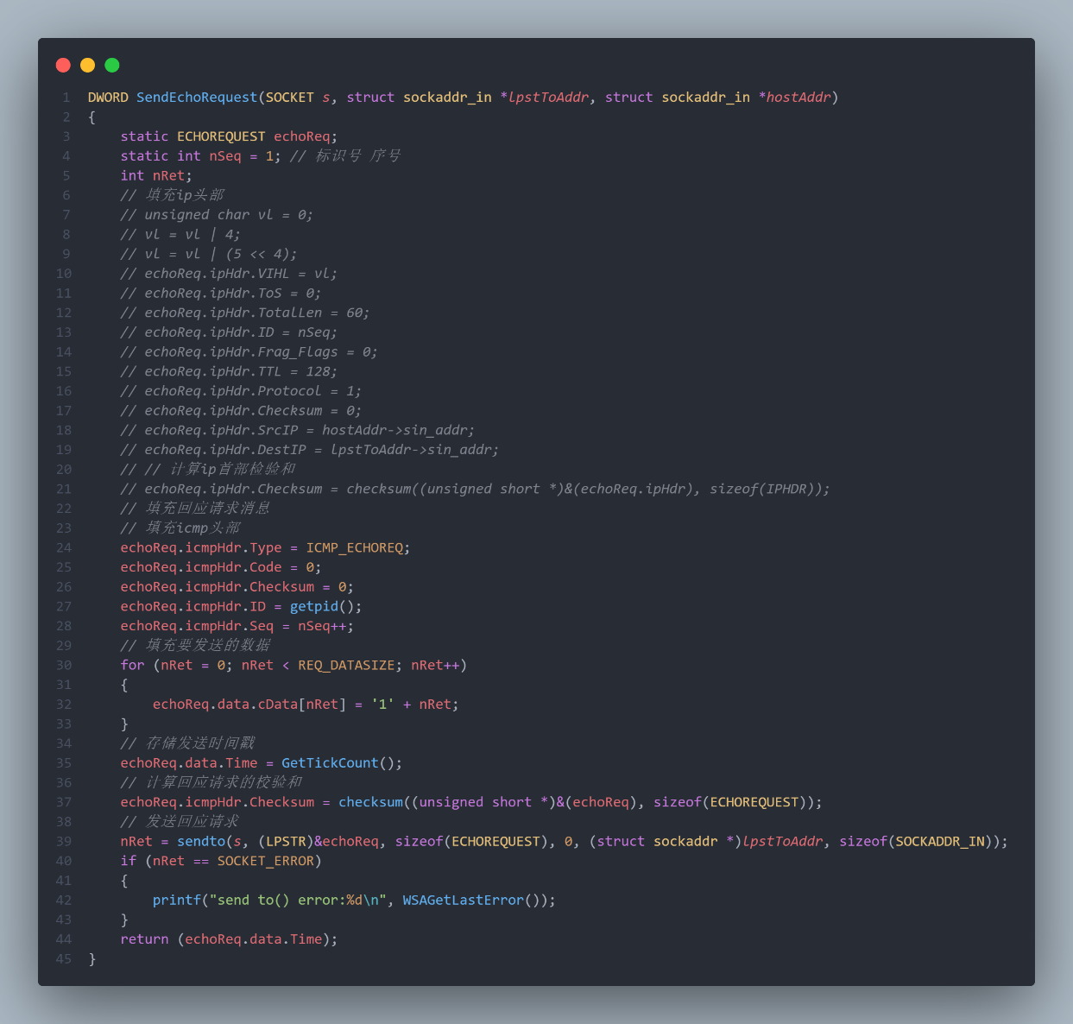

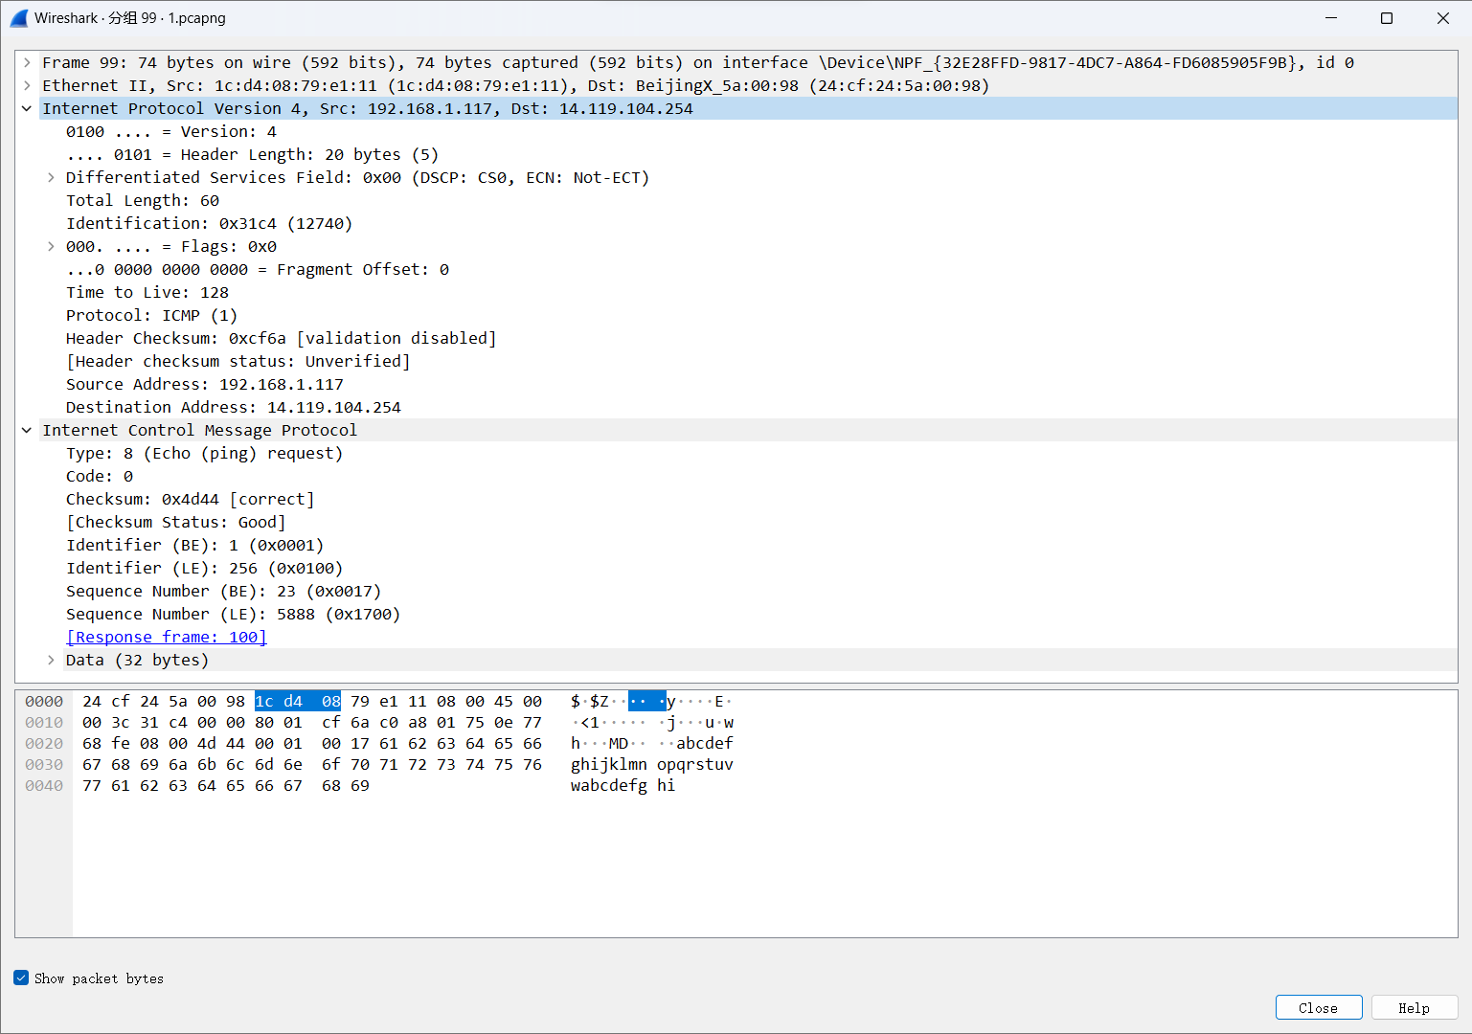

设置了回送请求报文和回送回答报文后,准备打包并进行发送给对应ip地址的服务器,先填充了icmp的首部,在观察了wirshark分析的数据包后设置类型为回送请求报文的8类型,代码设置为0,检验和设为0并在后面进行首部检验计算,将id设为当前的进程号,将序号逐渐+1以便区分不同的分组,并填充time以及28字节的具体数据,然后由套接字socket自动填充ip首部并将该报文发送至对应ip的服务器.

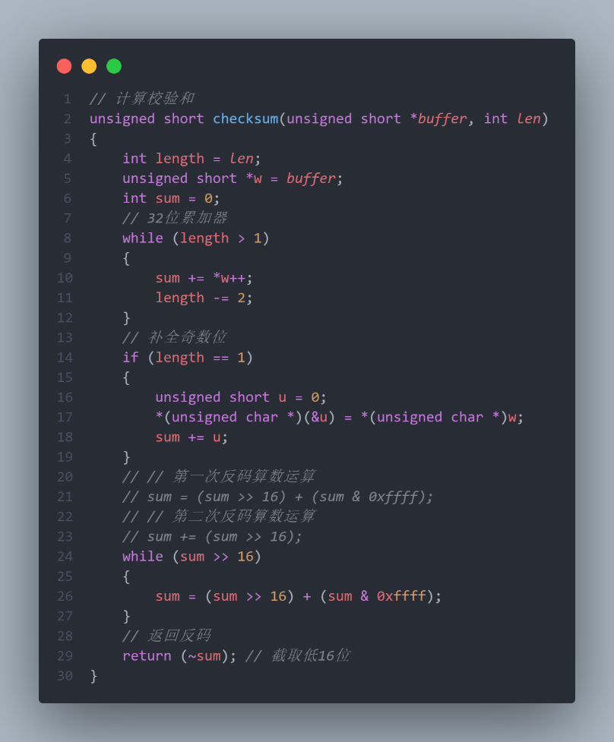

在计算首部校验和中,设置了32位存储器int来存储校验和以及溢出的进位,16位指针w每次后移16位将icmp包分成16位一组并进行循环加和,末尾不足16位的则进行补0加和,后不断将高16位的溢出进位加到低16位的校验和中,直至高16位全为0,最后返回反码

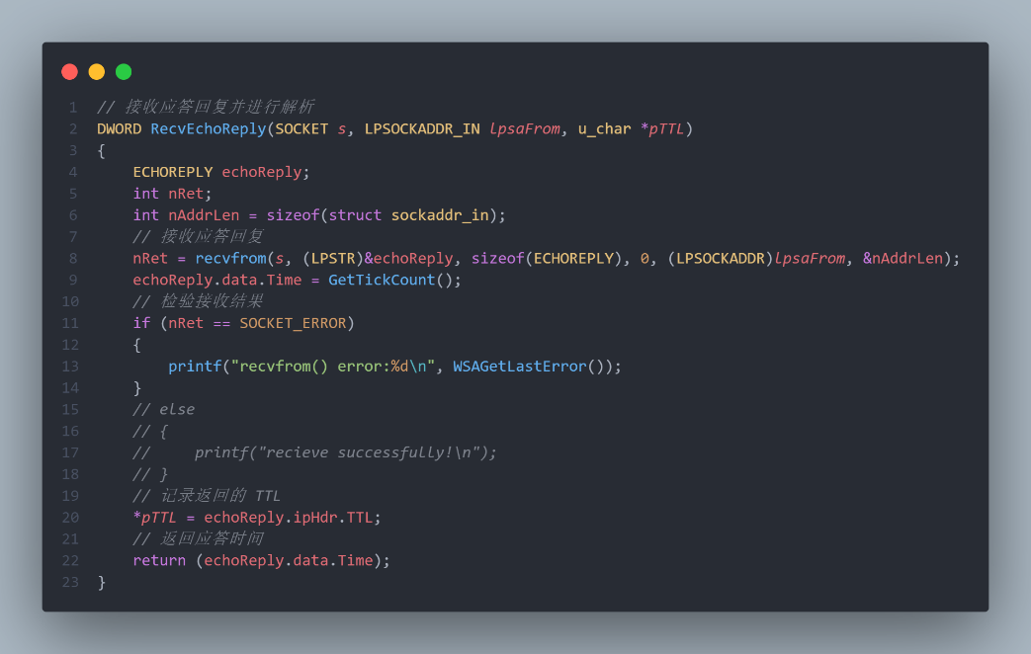

在等待对方服务器的回送答复报文时,socket套接字保持recvfrom的阻塞状态,直至收到答复报文,同时获取当前的时间,以及答复报文中ip首部的ttl生存时间用于显示.

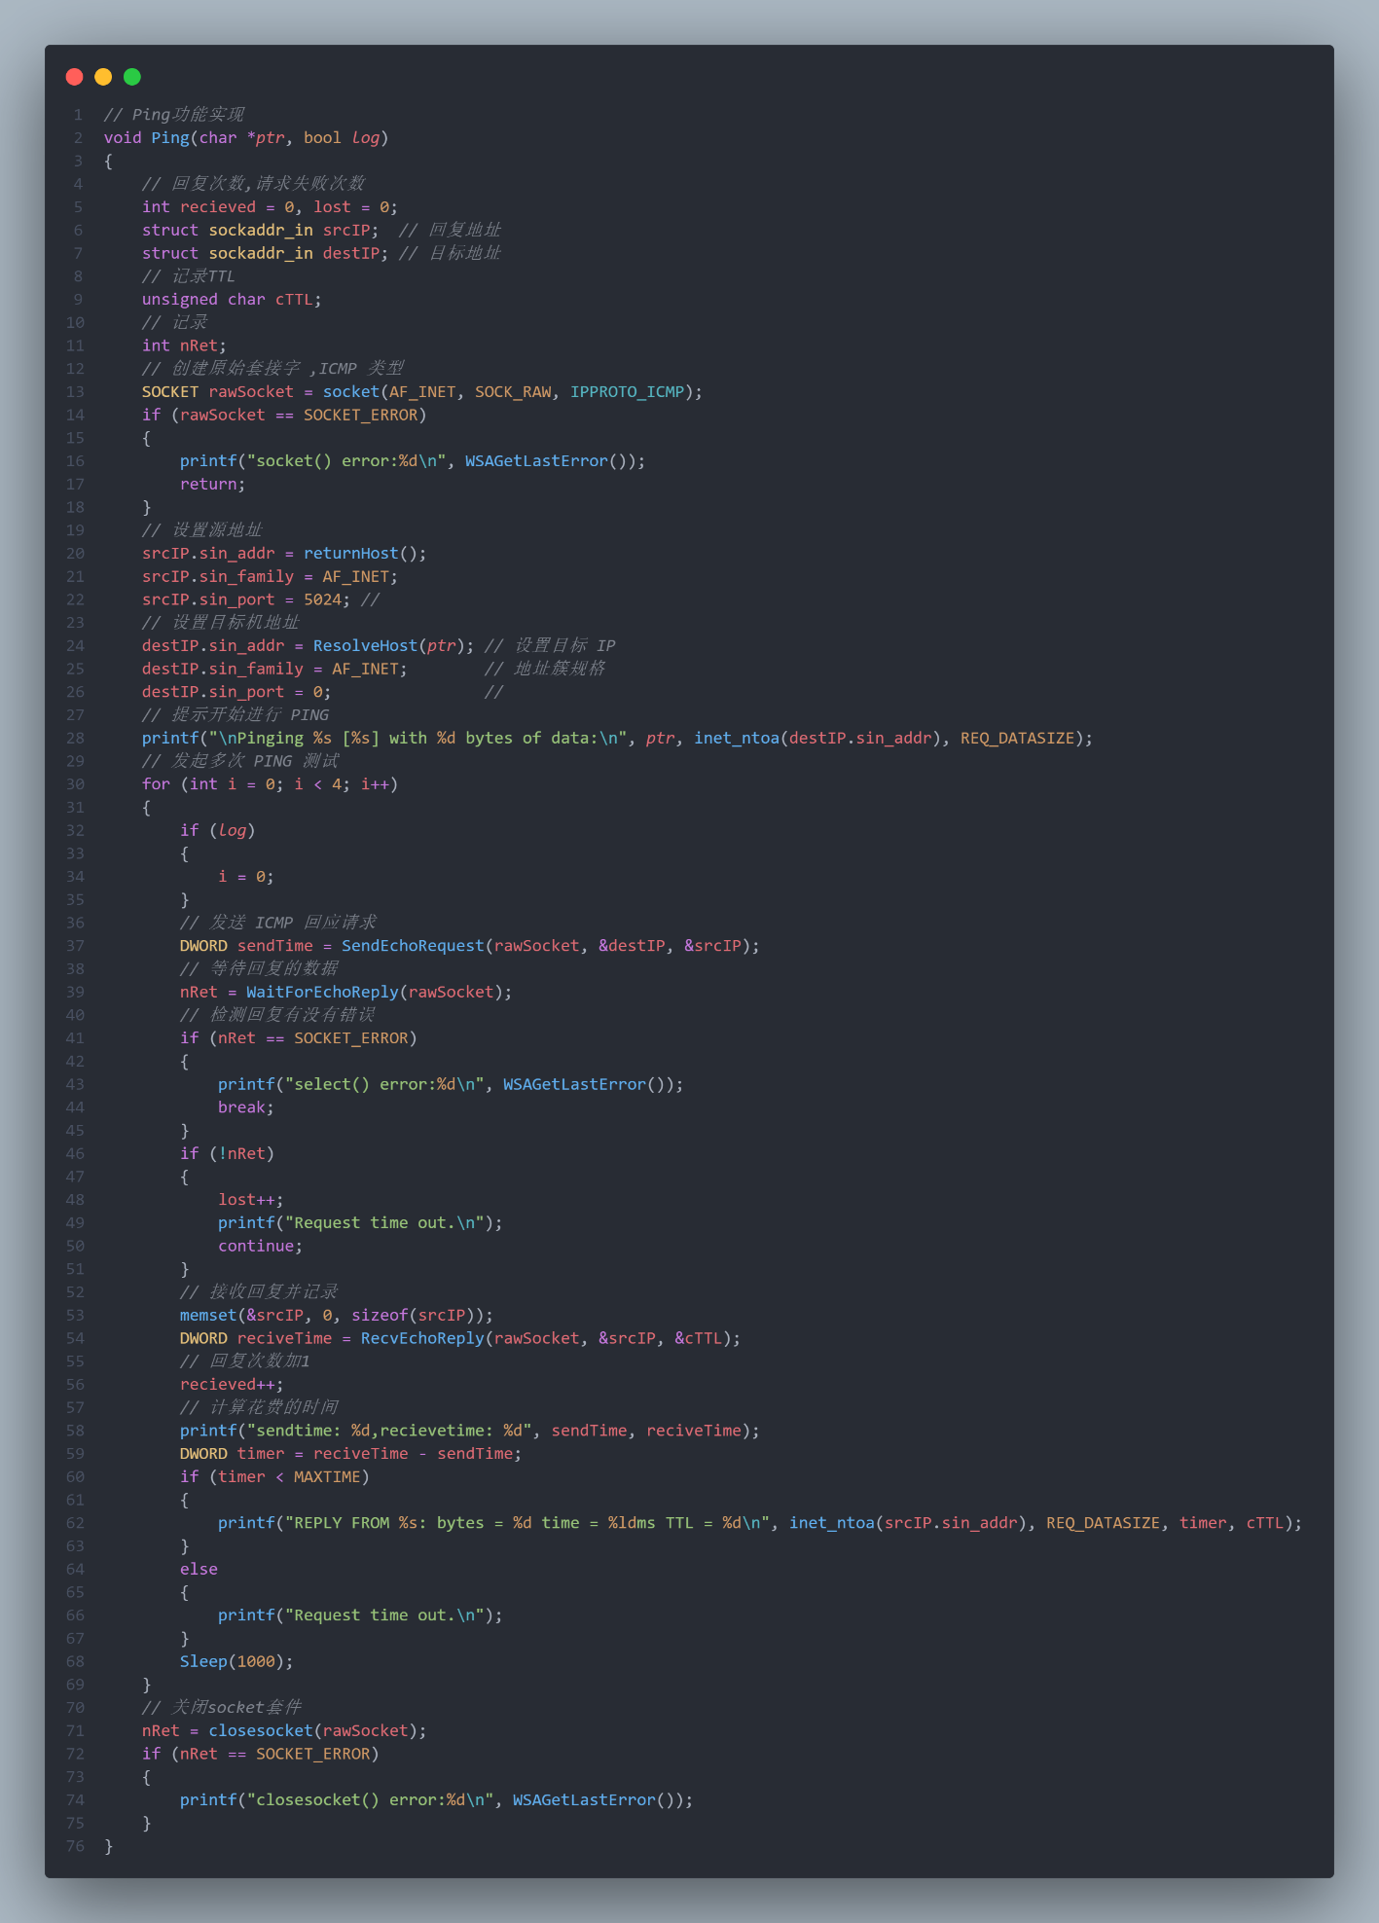

ping功能的总体实现